

ДЕРЖАВНА СЛУЖБА УКРАЇНИ З НАДЗВИЧАЙНИХ СИТУАЦІЙ

ВІННИЦЬКИЙ ОБЛАСНИЙ ЦЕНТР З ГІДРОМЕТЕОРОЛОГІЇ

ЩОМІСЯЧНИЙ БЮЛЕТЕНЬ
ЗАБРУДНЕННЯ АТМОСФЕРНОГО ПОВІТРЯ
МІСТА ВІННИЦІ
ЗА ЛЮТИЙ 2022 РОКУ
№ 2

ВІННИЦЯ 2022

У лютому систематичні спостереження за вмістом шкідливих речовин в атмосферному повітрі м. Вінниця проводились лабораторією спостережень за забрудненням атмосфери (ЛСЗА) Вінницького ЦГМ на двох стаціонарних постах (ПСЗ): ПСЗ №1 розташований по вулиці Київська, 25; ПСЗ№2 – на Немирівському шосе, 29.
У повітрі визначалось 15 забруднювальних домішок, з них основні - завислі речовини, діоксид сірки, оксид вуглецю та діоксид азоту і специфічні - фтористий водень, аміак, формальдегід та вісім важких металів (залізо, кадмій, манган, мідь, нікель, свинець, хром, цинк).
Оцінка стану забруднення атмосферного повітря проводилась шляхом порівняння з відповідними гранично допустимими концентраціями (ГДК) речовин у повітрі населених міст.
У лютому в атмосферному повітрі міста спостерігався помірний вміст діоксиду азоту (речовина 3 класу небезпеки), фтористого водню (речовина 2 класу небезпеки) та формальдегіду. Загалом по місту середня за лютий концентрація по діоксиду азоту перевищувала ГДКс.д. у 0,6 рази, по фтористому водню – у 1,4 рази, формальдегіду 1,7. На ПСЗ № 2, що по Немирівському шосе, 29, середньомісячна концентрація діоксиду азоту перевищувала ГДКм.р. у 0,8 рази, по фтористому водню – у 1,3 рази. На ПСЗ №1 по діоксиду азоту - у 0,5 разів, по фтористому водню – у 1,5 раз, формальдегіду 1,7. (табл. 1).
Максимальні концентрації досягали 1,0 ГДКм.р. по діоксиду азоту і 1,0 ГДКм.р. по фтористому водню, 0.6 по формальдегіду. (табл. 2). Кількість випадків перевищення ГДКм.р. з діоксиду азоту та фтористого водню у лютому не зафіксовано.
Середньомісячні та максимальні з разових концентрацій інших забруднювальних домішок не перевищували відповідні санітарно-гігієнічні нормативи. Вміст важких металів у повітрі був значно нижче рівня відповідних ГДКс.д.
За індексом забруднення атмосферного повітря (ІЗА) загальний рівень забруднення у лютому загалом по місту характеризувався, як низький і становив 4,6. Середньомісячні концентрації з фтористого водню були дещо вищими на першому посту, з діоксид азоту навпаки.
Порівняно з лютим 2021 року середні концентрації забруднювальних речовин по м. Вінниці зменшились майже по всім домішкам. Діоксид азоту суттєво знизився, а фтористий водень, діоксид сірки, аміяк,формальдегід залишаються на такому ж рівні. (табл.№1).
Максимальні концентрації забруднювальних речовин за лютий в порівнянні з 2021 роком не мають значних змін, крім діоксид азоту. Без змін залишився аміак,фтористий водень ,діоксид сірки та завислі речовини. (табл..№2)

Таблиця 1. Середньомісячні концентрації забруднювальних речовин в атмосферному повітрі м. Вінниця (в кратності ГДКс.д.) за лютий 2022 року і в порівнянні з лютим 2021 року.
Домішки | Номери ПСЗ |  | По місту
Домішки | 1 | 2 | 2022 рік | 2021рік
Домішки | середньомісячні концентрації в кратності ГДК
завислі речовини | 0,1 | 0,2 | 0,2 | 0,4
діоксид сірки | 0 | 0 | 0 | 0,0
оксид вуглецю | 0,2 | 0,3 | 0,2 | 0,3
діоксид азоту | 0,5 | 0,8 | 0,6 | 3,2
фтористий водень | 1,5 | 1,3 | 1,4 | 1,5
аміак | не визначається | 0,2 | 0,2 | 0,2
формальдегід | 1,7 | не визначається | 1,7 | 1,8
Таблиця 2. Максимальні концентрації забруднювальних речовин в атмосферному повітрі м. Вінниця (в кратності ГДКм.р.) за лютий 2022 року і в порівнянні з лютим 2021 року.

Домішки | Номери ПСЗ |  | По місту
Домішки | 1 | 2 | 2022 рік | 2021рік
Домішки | максимальні разові концентрації в кратності ГДК
завислі речовини | 0,2 | 0,2 | 0,2 | 0,2
діоксид сірки | 0 | 0 | 0 | 0
оксид вуглецю | 0,2 | 0,2 | 0,2 | 0,3
діоксид азоту | 0,4 | 1,0 | 1,0 | 1,5
фтористий водень | 1,0 | 1,0 | 1,0 | 1,0
аміак | не визначається | 0,1 | 0,1 | 0,1
формальдегід | 0,6 | не визначається | 0,6 | 0,5
.

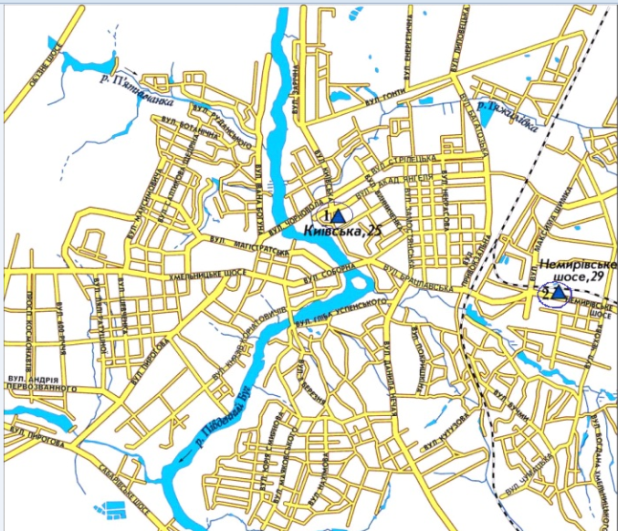
Забруднення повітря по постах м.Вінниці за лютий 2022р. по ІЗА.
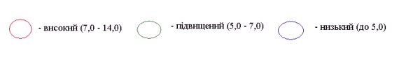

ЩОМІСЯЧНИЙ БЮЛЕТЕНЬ

ЗАБРУДНЕННЯ АТМОСФЕРНОГО ПОВІТРЯ
МІСТА ВІННИЦІ
ЗА ЛЮТИЙ 2022 РОКУ

Відповідальний за випуск Юрій ВЛАСОВ

Виконавець Наталія МАТІЯШ

Вінницький обласний центр з гідрометеорології

Копіювання матеріалів цього видання без авторського дозволу заборонено,
при використанні необхідно робити відповідні посилання

Вих. N 992-06-12/3 від 11.03.2022р.
________________________________________________________________________
вул. Руданського/І.Богуна, 14/127, м.Вінниця, 21010, тел./факс (0432) 67-33-59, 67-04-24
E-mail: pgdvinnitsa@meteo.gov.ua;

______________________________________________________________________________________

ГДК розподіляються на середньодобові (ГДКс.д.), і з ними порівнюються середні концентрації, та максимально разові (ГДКм.р.), з ними порівнюються разові максимальні концентрації шкідливих речовин.

